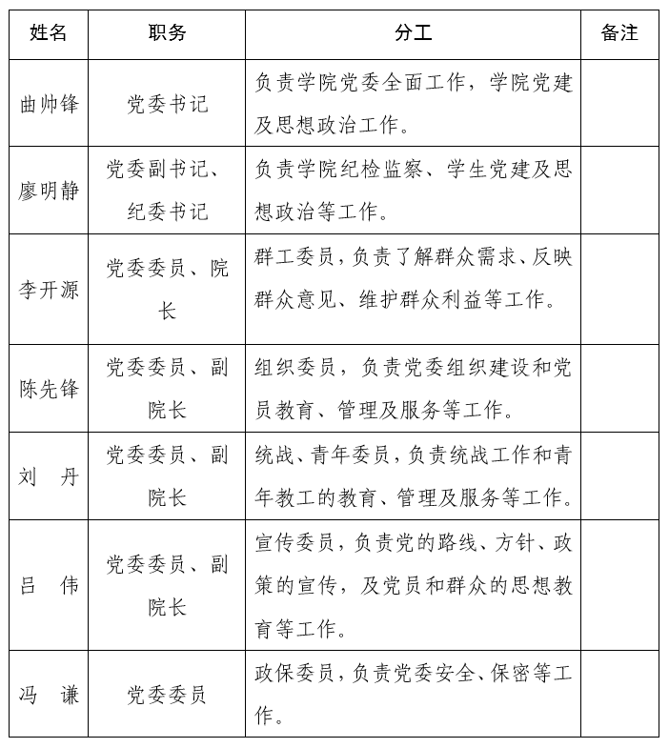
安全科学与应急管理学院党委委员分工

